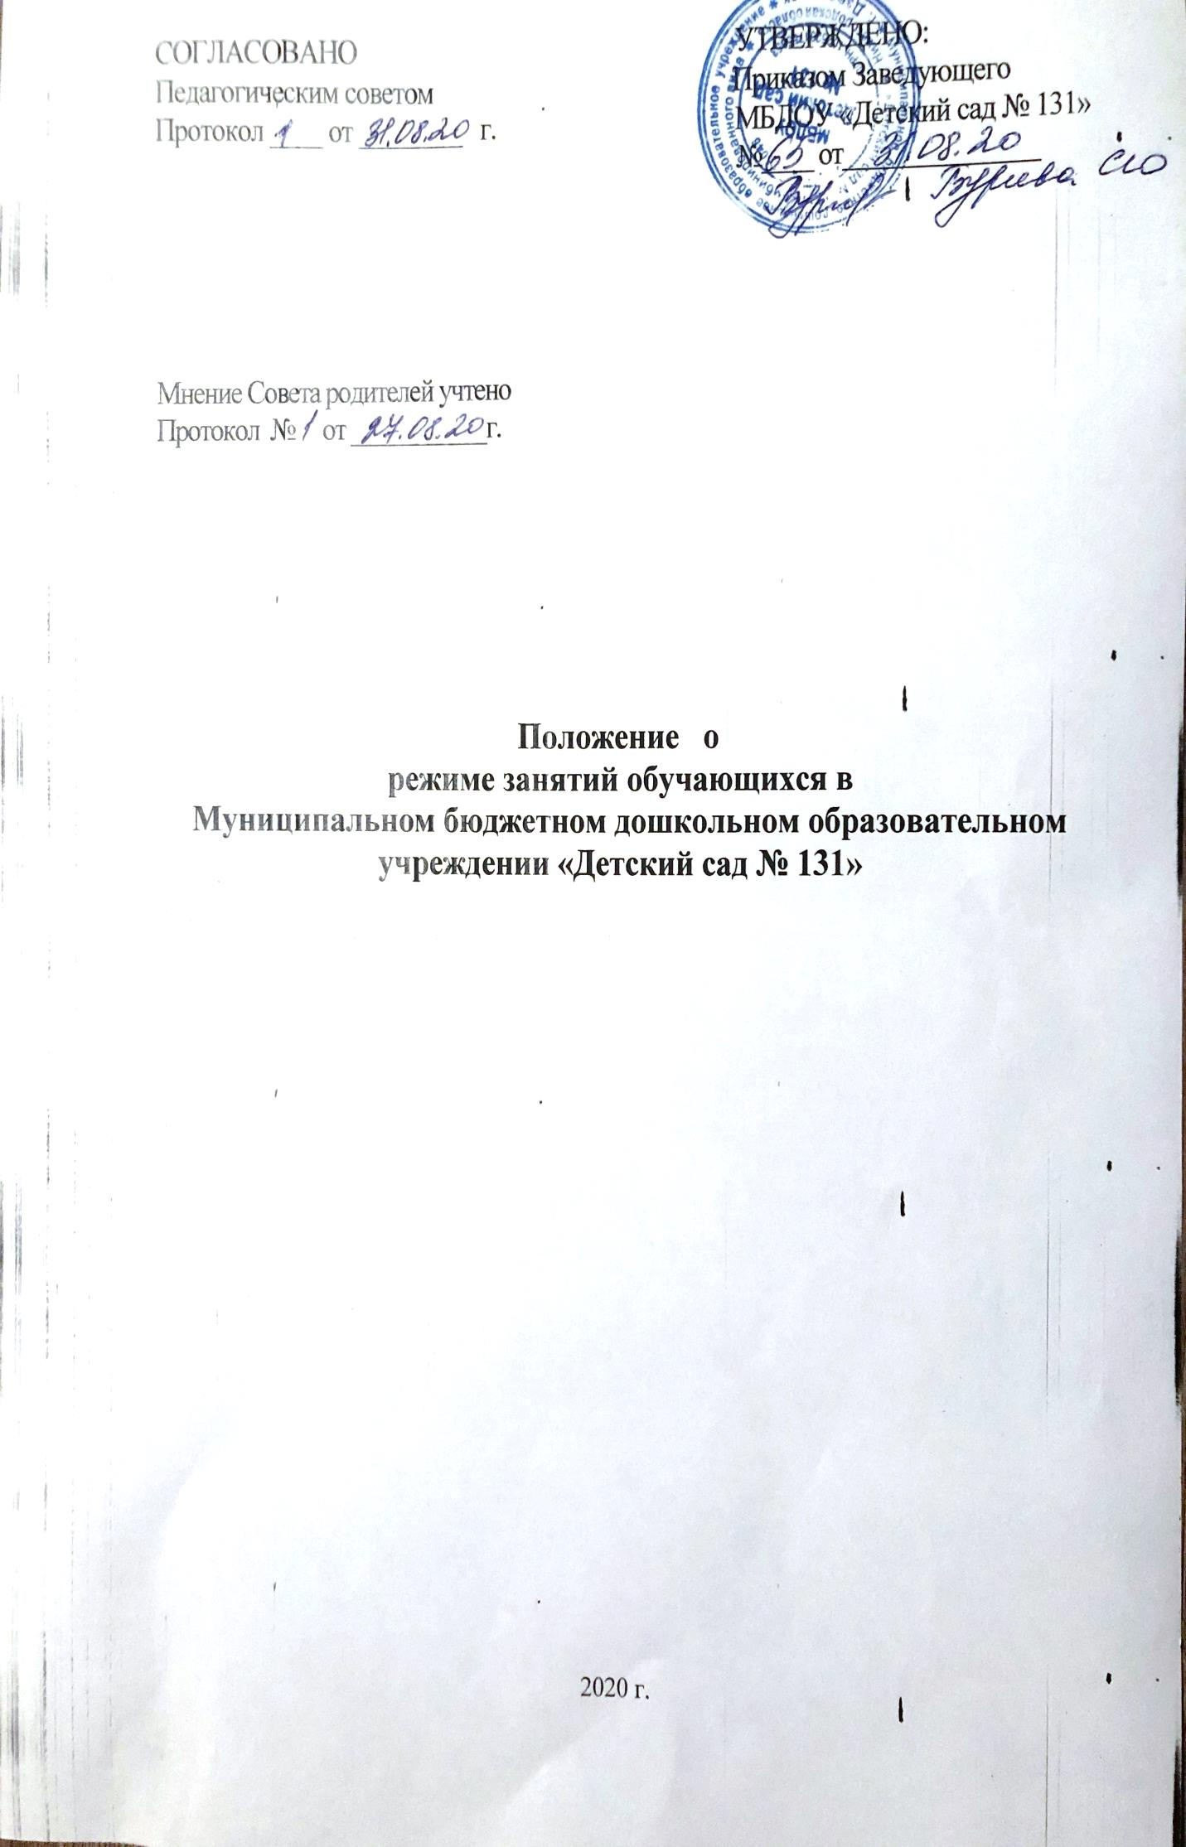

1. ОБЩИЕ ПОЛОЖЕНИЯ

- Настоящее Положение о режиме занятий обучающихся (далее - Положение) регламентирует режим занятий обучающихся в Муниципальном бюджетном дошкольном образовательном учреждении «Детский сад № 131» (далее - ДОО).
- Положение разработано на основании Федерального закона Российской Федерации от 29 декабря 2012 г. № 273-ФЗ «Об образовании в Российской Федерации», Федерального государственного образовательного стандарта дошкольного образованияПостановления Главного государственного санитарного врача Российской Федерации от 15 мая 2013 г. № 26 «Об утверждении СанПиН 2.4.1.3049-13 «Санитарно- эпидемиологические требования к устройству, содержанию и организации режима работы дошкольных образовательных организаций», Приказа Министерства образования и науки Российской Федерации (Минобрнауки России) от 30 августа 2013 г. № 1014 «Об утверждении Порядка организации и осуществления образовательной деятельности по основным общеобразовательным программам - образовательным программам дошкольного образования», Устава ДОО и других нормативных актов, регламентирующих образовательную деятельность в ДОО.

2. РЕЖИМ ФУНКЦИОНИРОВАНИЯ УЧРЕЖДЕНИЯ
  - ДОО работает по пятидневной рабочей неделе. Государственные праздники, суббота, воскресенье - выходные дни.
  - Режим функционирования ДОО составляет 12 часов: с 06.00. до 18.00.
  - Группы функционируют в режиме: 12-ти часового и 10,5 часового пребывания детей.
3. ЦЕЛИ И ЗАДАЧИ РЕЖИМА ЗАНЯТИЙ ОБУЧАЮЩИХСЯ
- Основными целями и задачами режима занятий обучающихся являются:
-соблюдение гигиенических норм и требований к организации образовательной
деятельности;
- обеспечение условий для всестороннего развития ребёнка, в соответствии с его возрастными и индивидуальными особенностями;
-построение индивидуального режима дня для каждого воспитанника в период адаптации его к ДОО.

4. ОРГАНИЗАЦИЯ РЕЖИМА ЗАНЯТИЙ ОБУЧАЮЩИХСЯ
  - В ДОО функционируют 9 групп общеразвивающей направленности:
- 1 группа раннего возраста -1 группа – дети от полутора до двух лет;
- 2 группа раннего возраста - 2 группы - дети от двух до трех лет;
- младшая группа –1 группа - дети от трех до четырех лет;
- средняя группа - 1 группа - дети от четырех до пяти лет;
- старшая группа - 2 группы - дети от пяти до шести лет;
- подготовительная к школе группа - 2 группы - дети от шести до семи лет.
  - 2 группы компенсирующей направленности:
  - - группа компенсирующей направленности 1 года обучения-дети от пяти до шести лет;
  - -группа компенсирующей направленности 2 года обучения от шести до семи лет.
Организация образовательного процесса в ДОО осуществляется в соответствии с основной образовательной программой дошкольного образования Муниципального бюджетного дошкольного образовательного учреждения «Детский сад № 131», разработанной в соответствии с ФГОС дошкольного образования. С учетом Примерной основной образовательной программы дошкольного образования «От рождения до школы» под редакцией Н.Е. Вераксы, М.А. Васильевой, Т.С. Комаровой; расписанием организованной образовательной деятельности, которое утверждается приказом ДОО на 01 сентября каждого года.
  - Продолжительность организованной образовательной деятельности составляет:
- для детей до 2 лет - не более 10 минут;
- для детей от 2 до 3 лет - не более 10 минут;
- для детей от 3 до 4 лет - не более 15 минут;
- для детей от 4 до 5 лет - не более 20 минут;
- для детей от 5 до 6 лет - не более 25 минут;
- для детей от 6 до 7 лет - не более 30 минут.
  - Объем образовательной нагрузки в первой половине дня:
- в 1 группе раннего возраста не превышает 10 минут
- во 2 группе раннего возраста не превышает 10 минут;
- в младшей группе не превышает 30 минут;
- в средней группе не превышает 40 минут;
- в старшей группе не превышает 45 минут;
- в подготовительной к школе группе не превышает 1 часа 30 минут.
- в группе компенсирующей направленности 1 года обучения не превышает 45 минут;
- в группе компенсирующей направленности 2 года обучения не превышает 1 часа 30 минут.
  - Объем образовательной нагрузки во второй половине дня в 1 группе раннего возраста и во 2 группе раннего возраста не превышает 10 минут.
  - Перерывы между периодами организованной образовательной деятельности составляют не менее 10 минут.
  - Для детей 1 группы раннего возраста организованная образовательная деятельность осуществляется ежедневно по подгруппам.
Организованная образовательная деятельность во 2 группе раннего возраста проводится ежедневно во временной период с 8.50 до 9.18 в первой половине дня, в количестве одного занятия по подгруппам; во временной период с 15.45 до 15.54 во второй половине дня (с учетом перерывов).
  - Организованная образовательная деятельность в младших группах проводится ежедневно в первую половину дня фронтально во временной период с 8.40 до 9.20 (с учетом перерывов).
  - Организованная образовательная деятельность в средней группе проводится ежедневно в первую половину дня фронтально во временной период с 8.40 до 9.30 (с учетом перерывов).
  - Организованная образовательная деятельность в старшей группе проводится ежедневно в первую половину дня фронтально во временной период с 9.10 до 10.05 (с учетом перерывов).
  - Организованная образовательная деятельность в подготовительной к школе группе проводится ежедневно в первую половину дня фронтально во временной период с 9.00 до 10.50 (с учетом перерывов).
  - Во всех возрастных группах в середине организованной образовательной деятельности статического характера для профилактики утомления проводятся физкультурные минутки.
4.12 Во 2 группе раннего возраста (от 2 до 3 лет) организованная образовательная деятельность, требующая повышенной познавательной активности и умственного напряжения детей, организуется в первую половину дня.
  - Занятия по физической культуре с детьми 2 группы раннего возраста организуются по подгруппам 2 раза в неделю, в групповом помещении, воспитателем.
  - Занятия по физической культуредля детей в возрасте от 3 до 7 лет организуются 3 раза в неделю, 2 раза в неделю в зале инструктором по физической культуре, 1 занятие в младшей и средней группе воспитателем в группе, в старшей и подготовительных группах на воздухе инструктором по физической культуре совместно с воспитателем.
  - Длительность занятий по физической культуре зависит от возраста детей и составляет:
- в младшей группе - 15 минут;
- в средней группе - 20 минут;
- в старшей группе - 25 минут;
- в подготовительной к школе группе - 30 минут.
  - Один раз в неделю для детей 5-7 лет организуются круглогодично занятия по физической культуре детей на открытом воздухе, проведение которых определяется в зависимости от климатических условий. При неблагоприятных погодных условиях третье физкультурное занятие проводится в помещении.
  - Занятия по физической культуре проводятся при постоянном контроле со стороны медицинского работника с учётом здоровья детей (при отсутствии медицинских противопоказаний), наличии у детей спортивной одежды, соответствующей погодным условиям.
  - В летний период с 01 июня по 31 августа каждого года при благоприятных метеорологических условиях организованная образовательная деятельность по физическому развитию организуется на открытом воздухе.
  - В летний период с 01 июня по 31 августа организованная образовательная деятельность не проводится.
  - Для достижения достаточного объема двигательной активности детей в летний период используются все организованные формы занятий физическими упражнениями с широким включением подвижных игр, спортивных упражнении. Также проводятся музыкальные и физкультурные развлечения, праздники.
  - В период с 28 декабря по 10 января организуются каникулы, во время которых организованная образовательная деятельность не проводится. В данный период проводятся: викторины, дидактические игры, праздники и пр.
  - Организованная образовательная деятельность с детьми проводится:
- воспитателями в групповых помещениях по формированию элементарных математических представлений, речевому развитию, ознакомлению с окружающим миром, по художественно-эстетическому развитию (рисование, лепка, аппликация, конструирование, художественный труд)
- музыкальным руководителем, начиная со 2 группы раннего возраста занятия по музыкальному развитию, проводится в музыкальном зале.
- инструктором по физической культуре занятия проводятся в физкультурном зале, начиная с младшей группы.
  - Коррекционные занятия с учителем-дефектологом проводятся в первую половину дня, согласно их графику работы, продолжительность занятий составляет:
-в группе компенсирующей направленности 1 года обучения 20-25 минут;
в группе компенсирующей направленности 2 года обучения 30 минут.
Занятия проводятся в специально организованных кабинетах.

5. ОТВЕТСТВЕННОСТЬ

- Во время образовательного процесса администрация МБДОУ «Детский сад № 131», воспитатели, специалисты несут ответственность за жизнь и здоровье детей.
- Администрация МБДОУ «Детский сад № 131», педагогические работники несут ответственность за:
- качество и реализацию в полном объёме основной общеобразовательной программы - основной образовательной программы ДОО;
- соблюдение расписания организованной образовательной деятельности;
- соответствие применяемых форм, методов и средств организации образовательного процесса возрастным, индивидуальным, психофизиологическим особенностям детей.

6. ЗАКЛЮЧИТЕЛЬНЫЕ ПОЛОЖЕНИЯ
- Настоящее Положение действует до принятия нового. Изменения в настоящее Положение могут вноситься в виде «Изменений и дополнений в настоящее Положение».

